**Johannes Fulkan (1891-1967)**

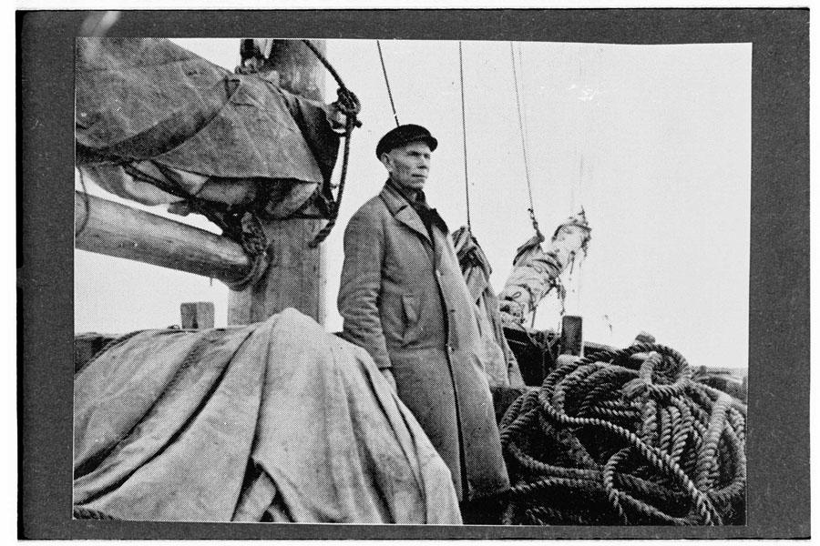

*Johannes Fulkan ombrd på sin skuta ”Aade”, 1944.*

**Johannes Fulkan** 2.12.1891 Vippal – 29.9.1967 Häverö, Sverige.

Johannes Fulkan härstammar från Tames Smens Toomas, utjagad från Tamesby av godsägaren. Han föddes i Lill-Kiver Smensgården. Hans far Juhan (1849-1928) och mor Liisu, Toomas Palmkrons dotter ( 1860-1946 i Sverige), gifte sig 1891. Johannes var första barnet. Totalt hade dem 7 barn, två av dem dog i barnaolder.

1920.gifte sig Johannes med Juuli Leppermann, Hindreks dotter (1889-1968 i Sverige). Dem hade inga barn.

Familjen var svenskspråkig. Johannes gick till sjöss när han var 16 år gammal. Efter inte så lång tid fick han en egen båt och började frakta gods mellan Baltikum, Finland och Sverige. Hans skepp ”Veeroos” kunde lasta 800 tunnor potatis.

1941. innan tyska okupationen, kom order från ryssar att hans skutan ”AADE” skulle transporteras till Hangö där de hade bas. Fulkan lovade själv segla till Hangö därför att skutan var gammal och skulle inte klara bogseringen. I själva verket återvände han till Lill-Kivra redden.

Det var i slutet av september 1944. Människor kom ensamma och i grupper till stranden för att hitta möjligheter att undkomma kriget och förfärligheter. Fulkan tvekade länge. Då bestämde han sig: den 22.september klockan 6 på kvällen hissade han segel på ”AADE” och tog in ankaret. Färden till friheten gick på stormande hav men på förmiddagen den 24.september kom dem till Fejan i Söderarm. Från Freja till Gräddö kom dem den 4.oktober 1944. På detta viset hade Fulkan med beslutsamhet och goda sjömanskunskaper räddat 132 personer till nya livet. Sagans vita skepp var ”AADE”-s symboliska namnet.

Senare krävde Sovjet Unionen alla ”sina” båtar tillbaka och då fördes också ”AADE” året 1945 bort från Sverige.

I Sverige bodde Johannes och Juuli i Trästa gården på Häverö. Gården brann ner strax efter deras inflyttning. Dem förlorade alt. Men han började om igen! En ny prövning drabbade honom när Juuli blev förlamad men också detta övervann de med viljestyrka och optimism.

Källa: Alexander Samberg Kustbon Dec.1967.

Silvi Mändla, född Olep (1934-2020 i Sverige), dotter till Maria (1901-1973 i Sverige), Johannes Fulkans syster, har skrivit till mig från Sverige:

Skickar dig lite papper när min morbror Johannes Fulkan kom till Sverige med 120 människor ombord. Det var hård vind, människor blev sjösjuka och var genomblöta. Och min mormor Liso sade alltid, att det var en högre hand över dem, att de kom levande till Sverige. Mormor, Smens Liso, var mycket troende, och att hennes söner kom levande tillbaka från Första Världskriget trodde hon, att en högre hand var med i spelet. Mormor kom till Sverige med ”Juhan” på sommaren 1944, då kom också farmor Katarina, Hermine och Ingrid.

Nedan listan på resenärer som Silvi Mändla skickat:

Pilt, millel on kujutatud tekst, käekiri, kiri, paber

Kirjeldus on genereeritud automaatselt

Pilt, millel on kujutatud õues, Fotopaber, kollaaž, mees

Kirjeldus on genereeritud automaatselt

Johannes och Juuli i Trästa.

**22. Livet efter kriget**

”Varjusurmast tõusnud” Ain Sarv, 1994 lk. 93 – 99

1934 bodde i svenska byar i Vippal 173 svenskar, 283 ester och övriga. I Neve kommun 25 svenskar, i Korkis by 150 svenskar och 61 ester.

1994 bor i de ovannämnda områdena lite mer än 10 svenskar.

Vippal är ett område, där det redan före kriget bodde relativt få svenskar, nu finns det knappast ett tiotal svensktalande invånare där. Dock är kvinnornas aktiva intresse och svenskspråkiga sånger som sjungs i Vippal ett mönster för andra platser, där antalet svensktalande invånare är betydligt större.